第六届中国教育创新成果公益博览会成果申报书
（一）教育创新成果基本信息表
教育创新成果名称
研发者或研发机构
研发者或研发机构所在地区  （单选） | A.北京；B.天津；C.河北；D.山西；E.内蒙古；  F.辽宁；G.吉林；H.黑龙江；  I.上海；J.江苏；K.浙江；L.安徽；M.福建；N.江西；O.山东；  P.河南；Q.湖北；R.湖南；  S.广东；T.广西；U.海南；  V.重庆；W.四川；X.贵州；Y.云南；Z.西藏；  AA.陕西；AB.甘肃；AC.青海；AD.宁夏；AE.新疆；  AF.香港；AG.澳门；AH.台湾
申报者类别  （单选） | - 个人或团队成果；B.单位或机构成果
申报者性质  （可多选） | A.学前；B.小学；C.中学；D.高等院校或科研院所；E.教育行政或教科研部门；F.企业；G.公益机构；H.个人
成果适用学段  （可多选） | - 学前；B.小学；C.初中；D.高中；E.高等教育
成果领域  （单选） | A.学前教育；B.中小学教育；C.教师教育；D.特殊教育
成果服务对象（可多选） | - 婴幼儿；B.中小学生；C.教师；D.校长；E.教研员；F.教育管理者；G.家长；H.师范生
成果内容  （可多选） | - 语文；B.英语；C.数学；D.物理；E.生物；F.化学；G.政治；H.历史；I.地理；J.音乐；K.美术；L.运动与健康；M.STEM/STEAM教育；N.技术与工程（非信息技术）；O.信息技术；P.中华优秀传统文化（非遗课程）；Q.劳动教育；R.财商；S.环境；T.脑科学；U.戏剧教育；V.科幻教育；W.德育教育；X.综合实践活动（研学旅行、社区服务、社会实践）；Y.心理健康教育；Z.公共卫生与安全教育；AA.国防教育；AB.家校共育；AC.其他______
成果类型  （请选择最符合成果特征的1项） | A.制度创新/教育治理；B.课程；C.教学；D.评价；E.校长/教师专业发展；F.与人工智能、信息技术相关的软硬件；G.非信息技术类的学/教具；H.实验室/探究馆/实践基地；I.其他______
从21世纪核心素养教育的维度来判断该成果属于哪种素养  （请选择最突出的1-2项） | A.语言素养；B.数学素养；C.科技素养；D.人文与社会素养；E.艺术素养；F.运动与健康素养；G.信息素养；H.环境素养；I.财商素养；J.批判性思维；K.创造性与问题解决；L.学会学习与终身学习；M.自我认识与自我调控；N.人生规划与幸福生活；O.沟通与合作；P.领导力；Q.跨文化与国际理解；R.公民责任与社会参与
从5C核心素养的维度来判断该成果主要指向哪种素养  （请选择最突出的1-2项） | A.文化理解与传承素养；B.审辨思维素养；C.创新素养；D.沟通素养；E.合作素养
第六届教博会重要主题，请选择成果最符合的1项 | A.中华优秀传统文化教育实践成果；B.指向核心素养的教育实践成果；C.新时代劳动教育实践成果；  D.开展项目学习（研究性学习、跨学科学习）实践成果；E.教育评价改革实践成果；F.脑与学习科学实践成果；G.人工智能教育实践成果；H.学校、家庭、社会协同育人成果；I.有助于学生养成良好生活习惯和健康体魄的校园新生态建设成果；J.发展学生积极心理、艺术修养和生涯规划的教育实践成果；K.其他主题：_____________
是否参展过往届教博会  （可多选） | A.第一届；B.第二届；C.第三届；D.第四届；E.第五届；F.没参加过
是否是获得过SERVE奖（或SERVE提名奖）的成果 | A．SERVE奖；B.SERVE提名奖；C.未获得过
是否是获得过国家级教育教学成果奖的成果 | A．是；B.否
本届教博会是否是您的成果首次参加的全国规模的展示活动 | A．是；B.否
（二）研发人员及联系人信息表
联系人姓名 |  |  | 职务/职称 |  |  | 固定电话/传真
移动电话 |  |  | 电子邮箱 |  |  | 微信号
通讯地址
核心研发成员介绍（不超10人）
姓 名 | 性别 | 单 位 | 职 务 | 职 称 | 发挥作用 | 移动电话 | 邮 箱

（三）教育创新成果说明表
填表说明：请删除下表中楷体的填表提示语，替换成正文即可。请勿删除或修改各标题格式。
一、拟解决的问题（200字以内）
请描述此项成果可以针对性解决的教育现实问题或满足什么样的教育需求，并说明使用对象和使用场景。同时，需明确与当前我国面临的重大、突出教育问题（如教育公平，校外培训机构治理，学业负担过重等）中的某一项或几项相联系，同时需说明解决这一问题与服务国家“建设高质量教育体系”之间的关系”。

二、价值理念（V）（500字以内）
通过描述该成果的出发点和初衷、解决问题的思想方法、问题解决过程中的关键举措，论述该成果的价值追求和教育理念。

三、解决方案（S）（2000字以内）
请系统描述该成果的解决方案。
请结合方案中的具体措施、流程、节点以及质量保障等，说明该成果倡导的教育理念是如何落实在具体的解决方案中的。

四、标准规则（R）（500字以内）
请提炼、概括出能够反映该成果本质特征的框架结构，用框图直观、简明地呈现出来。
请描述影响该成果实施过程和实施效果的关键指标，能量化的尽可能量化。

五、实践案例（E）（2000字以内）
请用数据或相关证据总体描述该成果已经在什么范围使用，及其使用效果。
请具体描述有代表性的实践案例，并注意通过证据说明该成果的有效性，以及结合实践案例对成果做了怎样的修订与完善。
若成果面向不同类型的使用群体，需提供多个代表性案例。

六、研发历程（1000字以内）
请描述成果的研发历程，应特别说明不同时期解决的关键问题、主要思路和重要措施，从而反映该成果的发展历程或产品的迭代过程。
请描述成果解决方案的研发经过了哪些科学论证和实践检验过程。
请说明成果至今获得的奖励或荣誉。
请描述此项成果的未来发展构想。

七、成果创新（500字以内）
请说明成果的创新点以及与国内外同类成果的相对优势。例如，成果的哪些思想、方法或技术是原创的，哪些在原有基础上进行了改进与优化，哪些是直接引进的，等等。

八、成果转化（400字以内）
说明：请描述清楚成果的推广转化情况。如果成果已经得到了推广转化，请描述清楚具体情况；如果成果未得到推广转化，请描述清楚原因；如果需要在教博会平台上得到推广转化，请描述清楚具体的期许。

九、教育创新成果名片（400字以内）
说明：此处内容是以上几步中填写的所有内容的摘要，这一部分文字将用于海报和网页宣传，请务必要仔细填写。成果名片须包含四个要素：（1）成果着力解决的问题；（2）成果秉持的价值理念；（3）成果的具体内容，包括解决方案以及能够凸显成果独特价值和创新性的内容；（4）成果的应用范围及实践效果，还可列出获得过的重大奖项。

（四）教育创新调研问卷
说明：
为了给广大参展单位、参会代表提供更切实的服务，组委会诚挚邀请您回答以下问题。感谢您的支持！
申报材料中的成果说明是否愿意公开分享？（单选） | A.愿意；B.不愿意，原因是：
成果所处的发展阶段 | - 至少完成一个周期实验并有实验报告；  - 有两个周期以上的实验，成果有迭代；  C.在至少1个区域内推广应用并有推广效果的证明材料；  D.在至少1个区域内推广应用并有推广效果的证明材料，曾获得过省级或地级市政府成果奖；  E.在至少1个区域内推广应用并有推广效果的证明材料，曾获得过国家级政府成果奖。
成果在研发阶段曾遇到的困难是什么  （请选择最突出的1-2项） | - 经费不足；  - 研发能力局限；  - 缺乏教育理论/学理支持；  - 缺乏产品化的规范流程和标准规则；  E. 其他________（请说明）
成果在实验阶段曾遇到的困难是什么  （请选择最突出的1-2项） | A.没有以需求为导向、以市场为依归；  B.缺乏配套服务或资源，如师资、软硬件、教材等；  C.应用试点不足，寻找合作单位困难；  D.成果应用对学校配套设施要求高；  E.成果应用过程复杂，加重师生负担；  F.其他________（请说明）
成果在应用推广阶段曾遇到的困难是什么  （请选择最突出的1-2项） | A.社会影响力不足；B. 缺乏必要的行业标准和资质认证；C. 缺乏与同行进行交流的平台；D. 缺乏社会资源或资本支持；E. 缺乏宣传、包装和推广能力；F. 缺乏与学校、政府沟通的渠道；G. 其他_________（请说明）
参展教博会希望得到什么支持  （可多选） | A.推荐优秀成果供媒体/期刊等发表；B.由主办方将成果案例材料汇集成册提供参会代表了解学习；C.获得学术上的认可与持续支持；D.与同行进行交流并互相学习；E.进行创新成果展示，扩大社会影响力；F.与服务对象对接，达成合作；G.获得社会资源或资本支持；H.其他______
是否有成果转化意向 | A.有  B.没有
是否有在教博会上达成项目签约的意向 | A.有。请大致描述意向内容：_________  B.没有。
作为成果持有方，您的签约对象主要为（本项仅上一项回答“有”的机构填写）（可多选） | A.高等院校或科研院所；B.中小学、幼儿园；C.教育行政部门和教研部门；D.教育产品企业；E.教育公益机构；F. 投资公司；G. 社区；H. 个人；I. 其他_________
签约单位名称是（选填）

附：

优秀教育创新成果的SERVE模型：从1.0到2.0，让教育创新成果的关键特征更加“可见”
在2015年首届教博会筹备过程中，中国教育创新研究院首次提出“优秀教育创新成果的SERVE模型”，明确一个优秀的教育创新成果应该包含教育问题（Education）、价值理念（Value）、解决方案（Solution）、实践案例（Example）、标准规则（Rule）等五个核心要素，我们将其称之为中国教育创新成果的“SERVE”模型。经过近六年的检验以及不断优化，SERVE模型已经发展成为教育创新成果的评价标准体系，对于成果的发现与遴选、培育与优化提供了强有力的指导和帮助。今天，这个模型得到了进一步迭代，模型中五个核心要素的内涵得到进一步澄清和聚焦，将“SERVE”模型升级为“SERVE 2.0”，让优秀教育创新成果的关键特征更加“可见”。
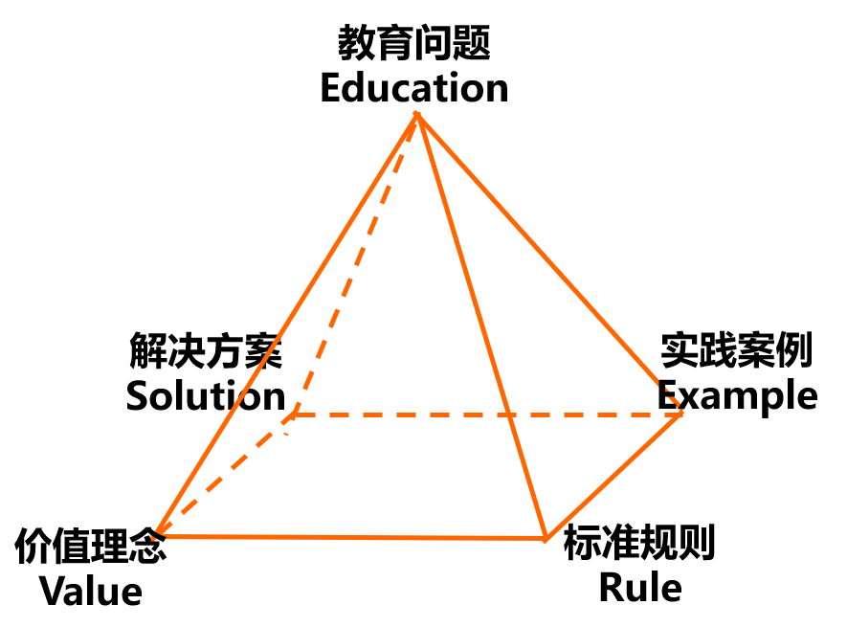 | 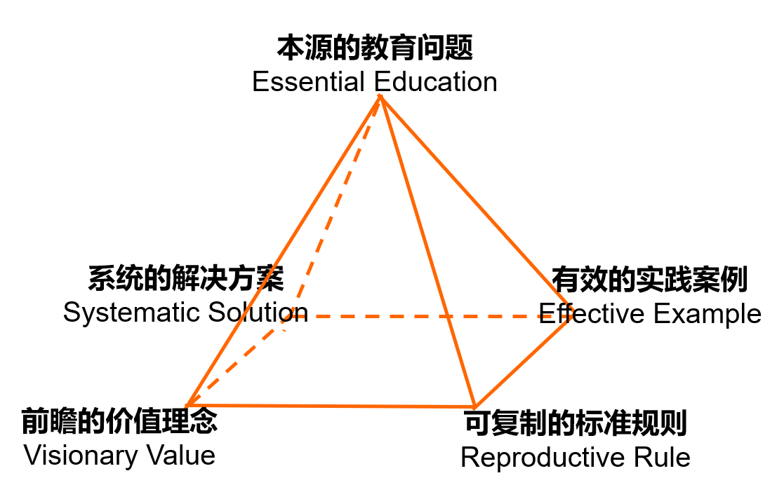

1）优秀的教育创新成果始于问题，这样的问题应当是真实发生于教育实践过程中的，是教育系统普遍面临的基本问题，这些问题的解决将直接关乎教育本质。因此，好的教育创新成果所具备的第一项特征，可以归纳为指向本源的教育问题（Essential Education）。
2）优秀的教育创新成果，其价值理念不仅要体现国家教育发展方针政策，符合学生发展规律，并且能够保持对未来教育发展趋势的高度关注，将新时代对人才培养的诉求融入到教育创新成果的发展理念当中，这也是教育创新成果区别于一般教育成果独有的特性。因此，好的教育创新成果所具备的第二项特征，可以归纳为前瞻的价值理念（Visionary Value）。
3）优秀的教育创新成果，其解决方案为使用者所提供的服务应是系统的、完整的、且前后一致的，要能够为成果中所聚焦的每一个群体提供针对性的解决方案，同时可以兼顾不同群体之间、不同问题之间、以及方案前后的不同环节之间的协调统一。因此，好的教育创新成果所具备的第三项特征，可以归纳为系统的解决方案（Systematic Solution）。
4）优秀的教育创新成果，所提供的实践案例首先从统计学意义上是可重复的。同时，成果的实施所产生的效果应当是清晰“可见”的，可以通过有一定显示度的指标加以衡量，能够回答在多大程度上解决了当前所面临的问题。因此，好的教育创新成果所具备的第四项特征，可以归纳为有效的实践案例（Effective Example）。
5）优秀的教育创新成果，其标准规则主要表现为对该成果内在结构、运行过程、适用范围、实施效果等一系列关键方面都做出了明确的界定和清晰的刻画，这是促进教育创新成果可复制、可推广的有效保障。因此，好的教育创新成果所具备的第五项特征，可以归纳为“可复制”的标准规则（Reproductive Rule）。
上述特征是基于当前已有成果在运用SERVE模型过程中所发现的一系列重要问题以及优秀的获奖成果所具备的一些典型特性总结提炼而成，让教育创新成果的关键特征更加“可见”。相信这样的努力对我国现阶段教育创新成果的发现、遴选、培育和推广有更好的指导作用。

